关于自然高阶等差数列的求和
这里要讨论的是形如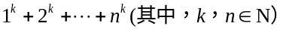的公式的求和：当已知时，求出项数一定（不随变化而变化）含的公式，使之与原公式恒等。
这里要做的不是推导，而是回顾一下往事，写一下我与上面提到的公式之间的事情。显然，最早接触到的情况是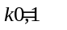的情形，其中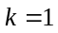的情形在高一的等差数列的求和中提到，用的是首尾相加的方法。
对于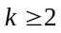的情形，我独自发现了求和的方法，并求出公式。这些方法不只一种，最早的一种方法，是在高一寒假的时候想到的，而最近的一次（也是对上述问题最彻底的一次回答）是在今年的4月11的早上（之所以知道这一日期，是因为当时求出公式之后，我写了一个程序来计算公式中相关的系数，而程序仍然保留着）。我发现的最好的结论是这样的：
其中，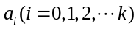是关于的有理分式，满足以下的关系：
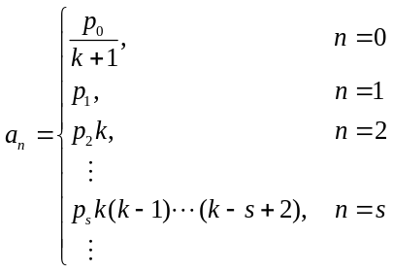
其中，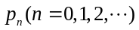为常数，满足以下的方程：
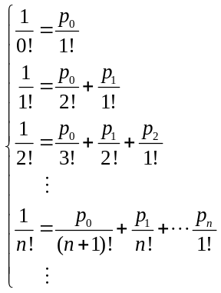
这个结果是以前不曾得到的，在这之前，我所能做的是这样的：我首先求出的情形，通过这一结果，我可以得到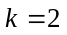时的公式，再通过得到的公式求出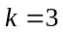的公式，依次类推。具体的做法是：假设数列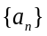，其满足前项和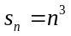，由此得到的通项公式which turns out to be 一个的二次多项式，从而将的公式与联系起来，从而通过后者得到的公式which是一个三次多项式。同样，在的公式基础上，通过同样的方法得以得到的公式。依次类推，不管是怎样的自然数，通过这样的过程（当然有点烦琐）都可以得到。我在得到最后的结论前，曾想从得到的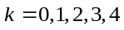的情况总结规律，但是失败了。系数的情况如、显示是比较复杂的，实际上很难通过这么少项的归纳猜想得到像这样复杂的规律，项数增加或许可以反映其中的规律，但要总结出来却并非易事。
上面提到的方法是在高一寒假里得到的，可以想象当时我有多高兴，我一直求到了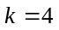的情形。实际上，与的公式在很多地方都见得到，只是其没有给出求出公式的方法而已，一般来说出现在要求使用数学归纳法的证明题里。我在求出公式之前（高一上学期），在学校发的一本数学的练习册上见到过与的公式，当时就很想知道这是怎样求出来的（会用数学归纳法证明并不能算是求出公式来，只不过是一种验证而已），但是没能成功，一直到当年寒假的某一个晚上才得以如愿。
现在看上面的方法，并没有太多的技巧的。虽不是什么大不了的发现，但是对于高中时候的我，是不容易的，由此带来的喜悦也是不一般的。实际上，我得到文章最前面提到的结论时，并没有当初求出的公式那样兴奋，尽管后者比起前者，实在算不得什么。
还有其他的一些方法，其中包括我今年发现的方法which可以直接求出一般的公式。这些方法实际是类似的，都是通过考究含的多项式的性质（用第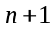项减去第项），以找到与项相加的和恒等的多项式来。实质在于，和式的性质实际上仅仅只是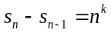，若一个的多项式也具有这一性质，那么二者就可以相等了。
这里的方法与用原函数来求定积分的方法有一致的地方。对于数列求和，大家一开始倾向于探索类似于等差与等比数列求和中用到的方法，试图将数列以不同的顺序、结构来求和，以期数列的和可以表为相等的项（或者项数是其他的确定的的多项式），或者可以表为某些已有的相对简单的数列和的多项式。总之是比较“直接”的方法，就像用分割取极限的方法来求一个平面图形的面积一样。但是除了的情况之外，用这样的方法难以得到结果。但是我们通过下面的方法很容易地得到结果：分析假如某一数列的和是的多项式，其数列通项会是怎样，将这一通项与要求和的通项联系起来，从而推得待求数列的和与假设的的多项式之间的关系，从而得到数列的和。在用原函数法求定积分的过程中，我们分析不同形式的函数的导数的形式，再根据待积分的图形的函数与前面求出来的导数的关系来推得原函数与定积分的关系，从而得到定积分。上面两个过程的关键都在于，从某个范围的对象的集合中找到合适的结果，做法是考察这个集合中每一个对象的性质，或者某一类对象的性质。为了求定积分，我们考察了初等函数的导数的形式，从而得到了可以求积分的函数，这些函数是一般函数求定积分的基础。
真正想写的实际上是两个内容，一个是想把得到的公式记下来，另一个是上面的这一段话which代表了一种方法，也许不仅是一种方法。不管怎么样我发现了这一点，在两个月前得到一般的求和公式的同时发现了这一点，或许是要比公式本身要重要的东西。
最后，简单提一下两个月前得到公式的方法：
记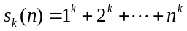，，其中只与相关。
设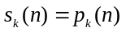，从而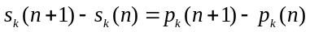，代入相应的定义式有：
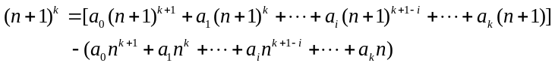
对于所有的都是成立的，所以等式两边次数相等的项系数相等。通过整理（过程实际上并不复杂，什么时候写一下吧）便可得到、、。下面给出一些的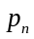的值：
 | 0 | 1 | 2 | 3 | 4 | 5 | 6 | 7 | 8 | 9 | 10 | 11
 |  |  |  |  | 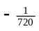 |  | 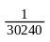 |  | 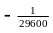 |  | 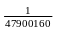 | 0
似乎当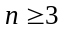时，奇数项为零，但我没能得到的通项公式，也没能证明这一结论，或许这也是个值得研究的问题即研究的解。实际上，或许可以考虑将公式进一步压缩，变成只含有与的固定项的公式，即公式的项数不仅不随变化，亦不随变化，但是情况似乎复杂了，于是我也不再继续了，除非什么时候有更好的想法。
2007-6-12
19:58:56

